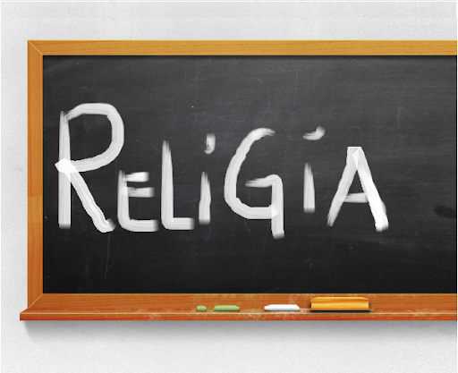
Niech będzie pochwalony Jezus Chrystus!

Religia klasa VI 22.06.2020r.

Witajcie!!!

Pozdrowień chrześcijańskich używamy najczęściej w odniesieniu do osób duchownych czy wobec katechetów. Najpopularniejszym, znanym nam pozdrowieniem jest „Niech będzie pochwalony Jezus Chrystus”. Możemy je wypowiadać zamiennie z formułą „Szczęść Boże”. Ministranci witają się słowami: „Króluj nam Chryste”.
Pozdrowienia chrześcijańskie są życzeniami dobra i szczęścia drugiej osobie w obecności Boga, czyli z Bożym błogosławieństwem. Są też wyznaniem wiary, że tylko Bóg może nam dać szczęście, obdarzając nas swoją łaską.
Zapisujemy w zeszycie:
Katecheza
Temat: Pozdrowienie Chrystusa – okazywanie religijności.

- Pozdrawiając się po chrześcijańsku błogosławimy siebie nawzajem, czyli pragniemy dobra dla ludzi wokół nas.

W zeszycie ćwiczeń wykonujemy ćw. 1, 2 i 3 na s. 122.

DZIŚ NICZEGO NIE PRZESYŁAMY.


Bardzo Wam dziękuję za cały rok spotkań, życzę przyjemnych i słonecznych wakacji. Miłego wypoczynku!!!

Podrawiam!
Iza Kaźmierczak

